평행투영

수평선의 선을 따라, 상대적인 크기 보존, 다른 뷰에 따라 다른

원근 투영

투영중심점 연결, 먼-작게, 가까운-크게, 현실적

직각투영

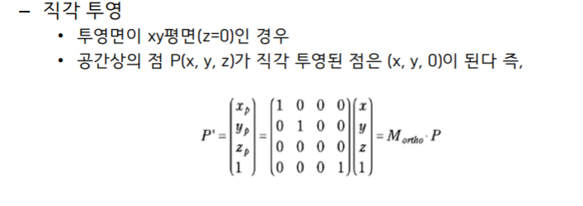

투영방향, 투영면 직각

Front, Rear - z값 삭제, Side - x값 삭제, Top-y값 삭제

길이, 각도 정확

경사투영

• 투영면: z = 0 • 공간상의 점: P (x, y, z)

• 경사 투영된 점: P’ (xp , yp , zp ) 투영면이 z=0이므로 P’ = (xp , yp , 0)

• 투영선과 투영면의 각도: 

• 점P가 직각 투영된 점과 경사 투영된 점을 연결한 선분의 길이: L

• L과 x축과 이루는 각도: Φ

Xp = x + z(cosΦ/tanα)

Yp = y + z(cosΦ/tanα)

α = 45 tanα = 1인 경우 cavalier 투영

-투영면에 수직인 선들은 길이 변환이 없고, 정육면체의 깊이는 폭과 높이가 같은 길이로 투영된다.

α=63.4 tanα = 2인 경우 cabinet 투영

-투영면과 수직인 선들은 그들 길이의 절반으로 투영되고 깊이가 폭과 높이의 절반으로 투영된다.

원근투영

밀림변환(경사원근투영을 직각원근투영으로)

신축변환(직각 원근투영의 뷰볼륨을 정육면체로)

n : 카메라에서 가장 가까운 절두체 면까지의 거리  
f : 카메라에서 가장 먼 절두체 면까지의 거리  
Width : 카메라에서 가장 가까운 절두체 면의 너비(R-L)  
Height : 카메라에서 가장 가까운 절두체 면의 높이(T-B)

--------------------------------------------------------

스위핑

간단한 평면 도형, 이동 또는 회전, 복잡한 3차원 객체를 생성

CSG

기본적인 3차원 개체, 집합연산,새로운객체 만들기

프렉탈, 입자시스템

기본 객체를 규칙에 따라 반복적으로 처리하여 자연물과 같은 불규칙적인 모습의 객체

다각형 매시

곡면을 삼각형이나 사각형 그물, 삼각매시법, 사각 매시범

평면의 방정식으로 평면 구성.

식 (Ax + By + Cz + D = 0)를 이용

A = y1 (z2 -z3 )+y2 (z3 -z1 )+y3 (z1 -z2 )

B = z1 (x2 -x3 )+z2 (x3 -x1 )+z3 (x1 -x2 )

C = x1 (y2 -y3 )+x2 (y3 -y1 )+x3 (y1 -y2 )

D = -x1 (y2 z3 -y3 z2 ) – x2 (y3 z1 -y1 z3 ) -x3 (y1 z2 -y2 z1 )

F(x)<0 평면의 안쪽, F(x)>0 평면의 바깥쪽  
--------------------------------------------------------------

스플라인

간단한 다항식으로 표현되는 부드러운 형태의 곡선

보간 스플라인 : 주어진 점을 모두 지나는

근사 스플라인 주어진 점들을 지나지 않으면서 제어점을 연결

제어점 하나를 이동시켰을 때, 제어점과 인접한 일부분의 모양만 바뀌면 국부 제어 가능

-C°연속성: 두 곡선이 단순히 연결, 양쪽 곡선의 좌표 값이 동일

– C¹연속성: 곡선의 기울기가 동일, 즉, 1차 도함수가 동일 (접선 벡터의 방향이 동 일하다)

– C²연속성: 양쪽 곡선의 곡률이 동일, 즉, 1차 및 2차 도함수가 동일

변수 x, y, z가 매개변수 u의 3차 식으로 표현 • n+1개의 제어점이 주어지고 이들 제어점을 보간하는 n개의 곡선으로 구성 • C¹ 및 C² 연속성을 만족 • 다음의 다항식을 만족

– x(u) = axu 3 + bxu 2 + cxu + dx

– y(u) = ayu 3 + byu 2 + cyu + dy

- z(u) = azu 3 + bzu 2 + czu + dz

허마이트 스플라인

P(0) = pk

P(1) = pk+1

P’(0) = Dpk

P’(1) = Dpk+1

D는 도함수 -> 기울기

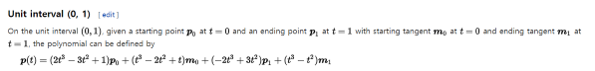

카디널 스플라인

• P(0) = pk

• P(1) = pk+1

• P’(0) = 1 / 2 * (1-t)* (pk+1 – pk-1 )

• P’(1) = 1 / 2 * (1-t)* (pk+2 – pk)

베지어곡선

2차

(1−*t*)2**P**0+2*t*(1−*t*)**P**1+*t*2**P**2

3차

**B**(*t*) = **P**0(1−*t*)3+3**P**1*t*(1−*t*)2+3**P**2*t*2(1−*t*)+**P**3*t*3

--------------------------------------------------------------------  
 은면제거

객체 공간법

공간상에 있는 두객체의 공간적 위치 관계를 이용하여 은면 결정

객체수가 적거나 서로 분산된경우 효율적

깊이정렬 알고리즘

z값에 따라 정렬한 뒤, 먼 것부터 투영하여 그린다.

x방향으로 겹치지 않으면 각각 그린다.

S1과 S2의 z영역이 중첩된다 면S1의 꼭지점이 S2방정식의 <0 이면 S1부터 그린다.

반대면 S1부터 그린다.

앞의 4가지가 모두 아니면 두면의 순서를 바꾼다.

3개 이상의 면이 겹치는 경우 각각 2개씩 비교하여 순서를 정한다.

해당하는 경우가 없으면 일부 다각형 면을 절단하여 다시 적용한다.

-이미지 공간법

투영된 픽셀 평면에서 공간상의 객체가 보이는지 여부를 검사하는 방법

투영면의 해상도에의해 처리속도 좌우, 많은 메모리가 필요

Z-buffer 알고리즘

– 물체의 가시성을 픽셀 단위로 조사

• 시점과 투영면의 픽셀을 연결하는 직선에서 투영면에 가장 가까운 객체만이 투영면에 나타난다 • 2개의 버퍼를 사용한다

– Z-버퍼: 투영면상의 점인 픽셀 (x, y)에 투영되는 z값 저장

– Frame-버퍼: 색상값 저장

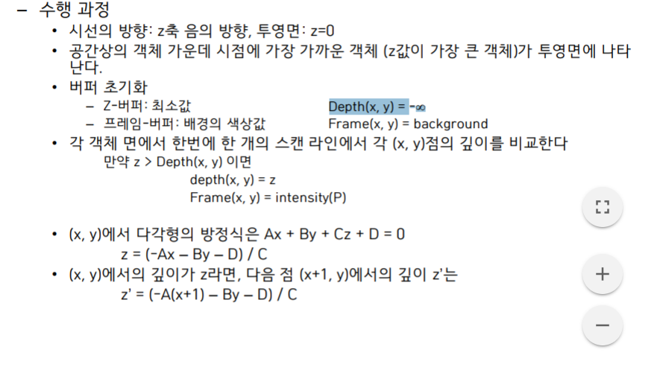

뒷면제거

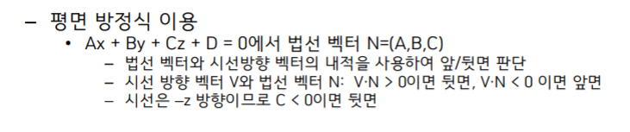

레이캐스팅

투영면의 각 픽셀을 통해 빛을 투사

임의의 곡면과 같은 표면에서 효과적인 은면제거 방법

레이캐스팅은 처음 만나는 면만을 선택하여 픽셀 단위로 처리

--------------------------------------------------------------------------------

컬러

빛 - 색상, 명도, 채도

CMY

감산모델, 청록, 자홍, 노랑

빛이 물체에 닿으면 물체의 고유한 색상에 해당하는 빛의 성분은 반사되고 나머지 부분은 흡수

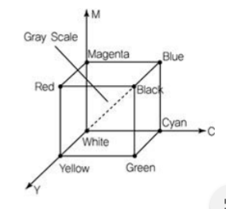

HSV모델

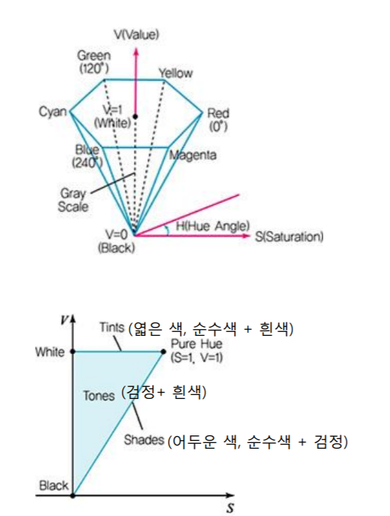

색상 (h): 정육면체의 둘레 – 0º ≤ H ≤ 360º

채도 (s): 정육각형의 중심으로부터 둘레 사이 – 0 ≤ S ≤ 1 (짙다, 흐리다)

밝기 (v): 상하 방향의 축 – 0 ≤ V ≤ 1 1이 가장 밝음

--------------------------------------------------------------------------

프랙탈

비정수적차원, 자기복제, 무한대로 순환 반복

임의의 반복 알고리즘

프랙탈 차원

S : 생성되는 객체의 크기(Scaling factor)

N : 생성되는 객체의 수(Number of subparts)

NSD = 1

→ D = lnN / ln1/s

생성문법

생성 규칙을 반복적으로 적용

중점변위법

주어진 변의 중점을 정규분포로부터 생성된 난수만큼의 거리로 변위시켜 새로운 두개의 변을 만들고 이러한과정을 다시 변위

IFS

자기복제적 성질을 가지는 함수나 기하변홖을 통하여 초기 객체의 형태와 유사핚 객체들을 반복적으로 복제해 나간다

-----------------------------------------애니메이션--------------------------------------

키프레임 애니메이션

중요한 프레임사이에 장면들을 삽입

컴퓨터가 중간 프레임들을 보간법으로 자동생성, 선형보간법 적용

모핑

2개의 서로 다른 이미지나 3차원 모델사이의 변화하는 과정을 표현

초기형상과 최종형상이 완전히 다름

두프레임간에 대응점을 설정하고 컴퓨터가 보간

운동학

계층구조에 의해 연결된 모델, 움직임의 시작 루트 관절로 부터 각도와 위치를 누진적으로 계산

기계적인 움직임, 직관X 번거로움

역운동학

계층구조 제일 밑단 부분의 객체의 위치를 지정, 위치와 각도를 역으로 계산

캐릭터 애니메이션

--------------------------------------------

광선추적법

광원에서 나온 빛이 물체에 투사되면 일부는 반사되고 일부는 굴절된다.

물체를 만날 때마다 반복

이러핚 과정을 통해 투영면의 각 픽셀 위치 에 도달하는 모든 빛이 합해져서 최종적인 빛의 밝기를 결정한다.

1. 산란반사

주변 조명에 의한 + 점광원에 의한

• I = 𝑲𝒅 𝑰𝒑 / 𝒅+𝒅𝟎 * cosθ = 𝑲𝒅 𝑰𝒑 / 𝒅+𝒅𝟎 * (N·L)

– Ip : 광원의 밝기

– Kd : 표면의 산란반사 계수

– d: 표면에서 광원까지의 거리

– d0 : 일정값을 가지는 상수

2.거울 반사

I = 𝑰𝒑 / 𝒅+𝒅𝟎 * (w(θ) cosnΦ)

• Ip : 광원의 밝기

• d: 광원에서 표면까지의 거리

• w(θ): 표면 물질의 특성과 빛의 입사각 θ에 의해 결정하는 거울반사계수 를 의미하는 함수

– 반짝이는 물질일수록 거울반사 계수의 값이 크다

• n: 표면의 광택 정도에 따라 정해지는 값

– 광택이 많이 있는 표면: n의 값이 크다

– 광택이 전혀 없는 표면: n의 값이 적다

균일 쉐이딩

3차원 객체의 한면을 일정한 색상이나 명암으로 표현, 계산 간단

Goraud 쉐이디

각 꼭지점의 밝기 값의 선형 보간, 정점에서의 부드러운 연결

Phong 쉐이딩

법선 벡터의 선형보간,거울반사가 실감나게 보인다. 계산시간이 오래 걸림